

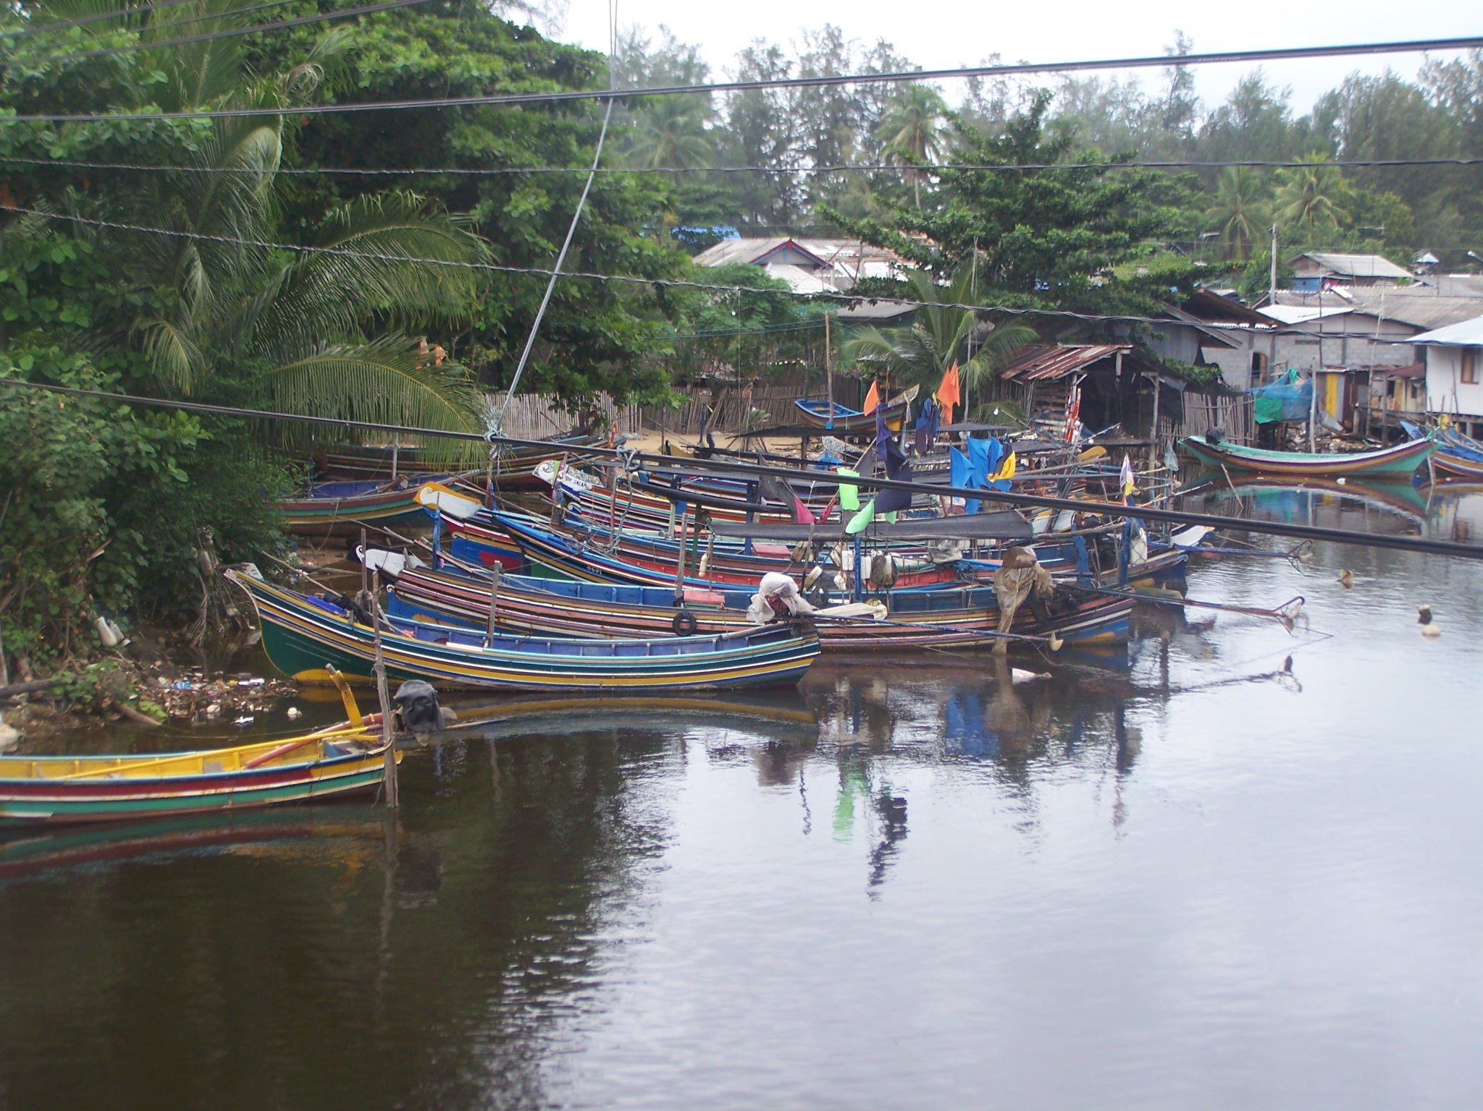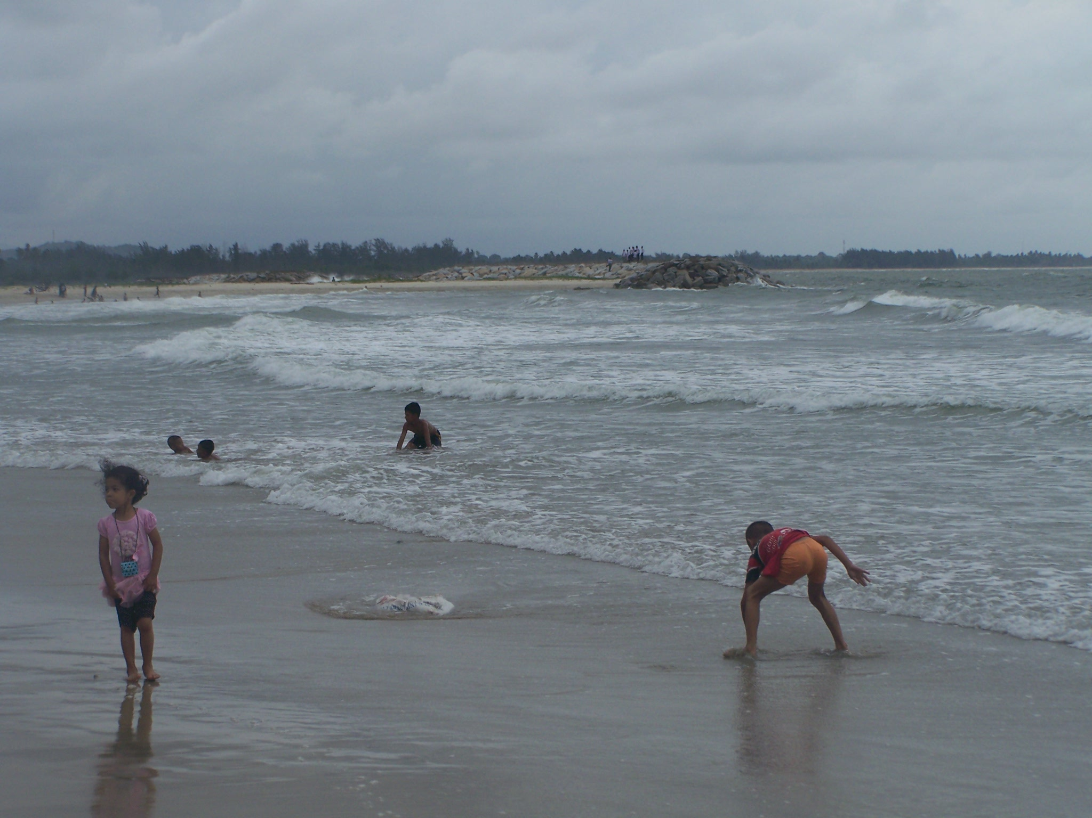

เรือประมงขนาดเล็กหยุดเดินเรือหลังในพื้นที่นราธิวาสมีฝนตกหนัก คลื่นสูงกว่า 2 เมตร ขณะที่อุตุนิยมวิทยานราธิวาสประกาศในพื้นที่จะมีฝนตกร้อยละ 70
( 14 พ.ย. 54 ) หลังจากในพื้นที่จังหวัดนราธิวาสเกิดฝนตกตลอดทั้งคืนที่ผ่านมา ส่งผลให้ในวันนี้กลุ่มเรือประมงขนาดเล็กในเขตเทศบาลเมืองนราธิวาสต่างงดออกเรือ เนื่องจากในทะเลมีคลื่นลมแรง คลื่นสูง 2 – 3 เมตร ขณะที่ทางอุตุนิยมวิทยานราธิวาสประกาศในระยะนี้พื้นที่จังหวัดนราธิวาสจะมีปริมาณฝนกระจายร้อยละ 70 ของพื้นที่ และจะมีฝนตกหนักในบางแห่ง ประชาชนในพื้นที่ราบลุ่มและที่ราบเชิงเขาควรเฝ้าระวังและติดตามการพยากรณ์อากาศอย่างใกล้ชิด
ขณะที่ด้านนายธนน เวชกรกานนท์ ผู้ว่าราชการจังหวัดนราธิวาส

